***«Потаповский вестник»***

**официальное издание органов местного самоуправления**

**Потаповского сельсовета**

**Енисейского района Красноярского края**

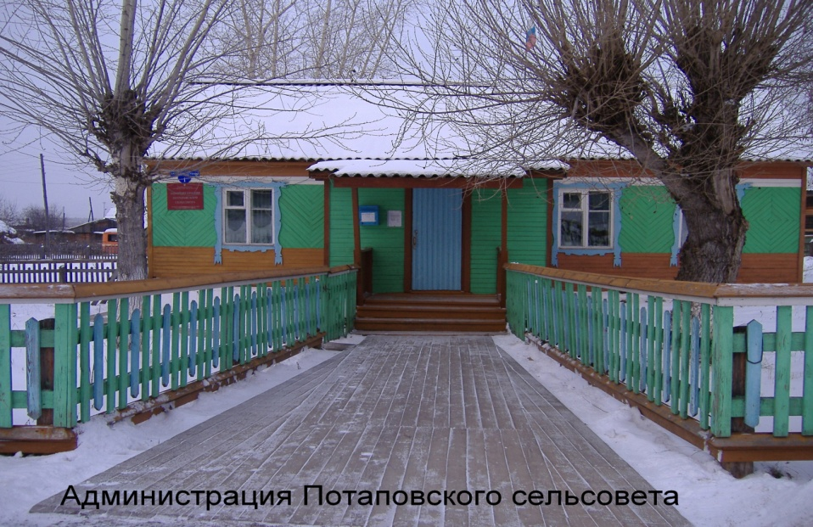

**№ 51 от 14.10.2024г.**

Отпечатано в администрации Потаповского сельсовета на персональном компьютере по адресу: Россия, Красноярский край, Енисейский район, с. Потапово, ул. Административная, 1, тел. 8(39195) 75-2-35. Распространяется бесплатно. Тираж 5 экз. ответственный за выпуск специалист сельсовета по общим вопросам Сербулова Г.Ю.

**КРАСНОЯРСКИЙ КРАЙ ЕНИСЕЙСКИЙ РАЙОН**

**ПОТАПОВСКИЙ СЕЛЬСОВЕТ**

**ПРОТОКОЛ ПУБЛИЧНЫХ СЛУШАНИЙ**

**по проекту решения Потаповского сельского Совета депутатов «О внесении изменений и дополнений в Устав Потаповского сельсовета»**

14 октября 2024 года с. Потапово 15-00

здание администрации Потаповского сельсовета по адресу:

с. Потапово, ул. Административная, 1

**Участники публичных слушаний**: аппарат администрации сельсовета, депутаты сельского Совета, руководители предприятий и организаций, находящихся на территории сельсовета, представители трудовых коллективов и общественных организаций, жители сельсовета.

Всего: 15 человек

**Председательствующий слушаний**: Зиброва В.К., глава Потаповского сельсовета;

**Секретарь слушаний**: Сербулова Г.Ю., специалист администрации Потаповского сельсовета.

**Программа публичных слушаний:**

1.Обсуждение проекта решения «О внесении изменений и дополнений в Устав Потаповского сельсовета»

**Докладчик:** председатель Потаповского сельского Совета депутатов –Е.В. Сейбутене

2. Выступления участников публичных слушаний.

**По первому вопросу**

**Слушали:** Е.В. Сейбутене, которая доложила, что в связи с изменениями и дополнениями, внесёнными в ряд законодательных актов Российской Федерации и Красноярского края, возникла необходимость внесения изменений и дополнений в Устав Потаповского сельсовета и предложила внести в Устав Потаповского сельсовета следующие изменения и дополнения в соответствии с действующим законодательством.

Замечаний и дополнений в проект решения «О внесении изменений и дополнений в Устав Потаповского сельсовета» участниками публичных слушаний предложено не было.

**ИТОГИ ГОЛОСОВАНИЯ:**

«За» - 15 чел.

«Против» - 0

«Воздержались» - 0

Председательствующий Е.В. Сейбутене

Секретарь Г.Ю. Сербулова

**РЕЗОЛЮЦИЯ**

**публичных слушаний по проекту решения Потаповского сельского Совета депутатов «О внесении изменений и дополнений в Устав Потаповского сельсовета»**

14 октября 2024 г.

Обсудив проект решения Потаповского сельского Совета депутатов

«О внесении изменений и дополнений в Устав Потаповского сельсовета» выслушав предложения и замечания, участвующих в публичных слушаниях, участники публичных слушаний, **РЕШИЛИ:**

Одобрить проект решения Потаповского сельского Совета депутатов «О внесении изменений и дополнений в Устав Потаповского сельсовета» в целом.

Председательствующий Е.В. Сейбутене

Секретарь Г.Ю. Сербулова